СПЕЦИАЛИЗАЦИЯ  - Контроль качества - Quality Control  - Ручное тестирование - Manual Testing  - Нагрузочное тестирование - Load Testing  - Автоматизированное тестирование - Automation Testing  ОПЫТ РАБОТЫ (cписок выполняемых задач во время работы)  ПОРТФОЛИО (список проектов над которыми работал)  Ручное тестирование (поиск багов, описание тест-кейсов и чек-листов)  Автоматизированное тестирование (Selenium, Unity3D Test Runner)  ОБРАЗОВАНИЕ  СЕРТИФИКАТЫ |  | Я специалист в области ручного и автоматизированного тестирования, а так же контроль качества. Мой общий опыт работы тестировщиком составляет более 13 лет.  КОНТАКТЫ  почта: somov.studio@gmail.com  сайт: https://somov-qa.github.io/  телефон: -  skype: evgen_catfish  адрес: -  ЯЗЫК  Английский: Pre-Intermediate  НАВЫКИ  Тестирование  - Jira, Redmine, YouTrack  - Чек-листы, тест-кейсы  - Zephyr (Jira), Klaros  - Perfect Pixel (Figma)  - SiteAnalyzer  - OWASP ZAP  - Postman, Bruno  - Fiddler, Charles  Автоматизация  - Selenium  - Appium (UIAutomator2)  - PageObject, StepsObject  - JUnit, TestNG  - Unittest, PyTest  - PHPUnit  - Codeception  - Selenide  - Cucumber  - WebdriverIO  - Robot  - Browser Hat  - Allure Report  - JMeter  - Jenkins, TeamCity  - GitLab Runner CI/CD  - Java, Python, C#, PHP, JS  Общее  - Agile (Scrum)  - Git, GitLab, GitHub  - SQL Server, MySQL, Firebird  - Windows, Linux, Mac OS  МОИ РАЗРАБОТКИ  - Browser Hat  - SearchSiteContent  - SeoScanner  - TestSitemap  - TestRedirect  ПРАКТИКА  Практические примеры разработки автотестов в репозитории GitHub и на YouTube
  2019-2025 | Freelance, Automation / Manual QA Engineer.
  - Разработка автотестов для тестирования сайтов (Selenium)
  - Использование фреймворков при разработке автотестов
  - Настройка Jenkins для непрерывного запуска автотестов
  - Создание собственного инструмента автоматизации (Hat)
  - Разработка утилит под Windows для задач тестирования
  - Ручное тестирование Web сайтов (Bitrix)
  - Тестирование вёрстки с помощью Perfect Pixel (Figma)
  - Тестирование API с помощью Postman, Bruno
  - Выполнение валидации сайта W3C
  - Отладка с помощью Remote Debugging on Android with Chrome
  - Выполнение нагрузочного тестирования JMeter
  2013-2019 | iLogos, Nika Entertainment, Manual QA (Team Lead QA)
  - Ручное тестирование мобильных и браузерных игр
  - Тестирование на устройствах Android, iOS
  - Ведение документации по проекту в Confluence (Jira)
  - Отчетность тестирования в системе Jira (Zephyr)
  - Планирование задач тестирования на Sprint
  - Распределение задач между тестировщиками в рамках проекта
  - Отчетности по багам после каждого Sprint
  - Создание интегрированных автотестов Unity3D Test Runner
  Общие задачи
  - Работа по принципам Agile (Scrum)
  - Поиск и запись багов в баг-трекере: Jira, Redmine, YouTrack
  - Ведение документации: чек-листы, тест-кейсы
  - Контроль качества проекта от начала и до полного завершения
  - Контроль выполнения всех пунктов технического задания (ТЗ)
  - Контроль исправления найденных ошибок
  - Тестирование баз данных используя SQL запросы
  - Разработка через GitLab, GitHub
  Mobile | Мобильные и браузерные игры: Atlantis Adventure, Magic Kitchen, Zombie Ranch, Birdzzle, Star Battle, My Nano World, Eternal Enemies, Booba Cheese Rush, Cosmos Invictus
  Web | Веб сайты: МГТС, ОРТЕКА, МагазСтраз, Rutube.Sport, Evelux, ЭТП МГ, Erickson
  Mobile | Интегрированные автотесты: Cosmos Invictus, Booba Cheese Rush
  Web | Автотесты для веб сайтов: МГТС, ОРТЕКА, МагазСтраз, Rutube.Sport, ТПК Вариант
  2010-2014 | Восточноукраинский университет им. В.Даля, Бакалавр
  Факультет: Компьютерных систем и информационных технологий.
  Направление подготовки: Компьютерная инженерия.
  Специальность: Компьютерные системы и сети.
  Диплом: бакалавр
  2021 | 1С-Битрикс, Битрикс24.CRM
   | Прошел обучение системе CRM и получил сертификат «Битрикс24.CRM»
  2015-2016 | 1С-Битрикс, Контент-менеджер, Администратор
   | Получил сертификаты: «Контент-менеджер», «Администратор. Базовый», «Администратор. Модули», «Администратор. Бизнес», «Разработчик Bitrix Framework»
  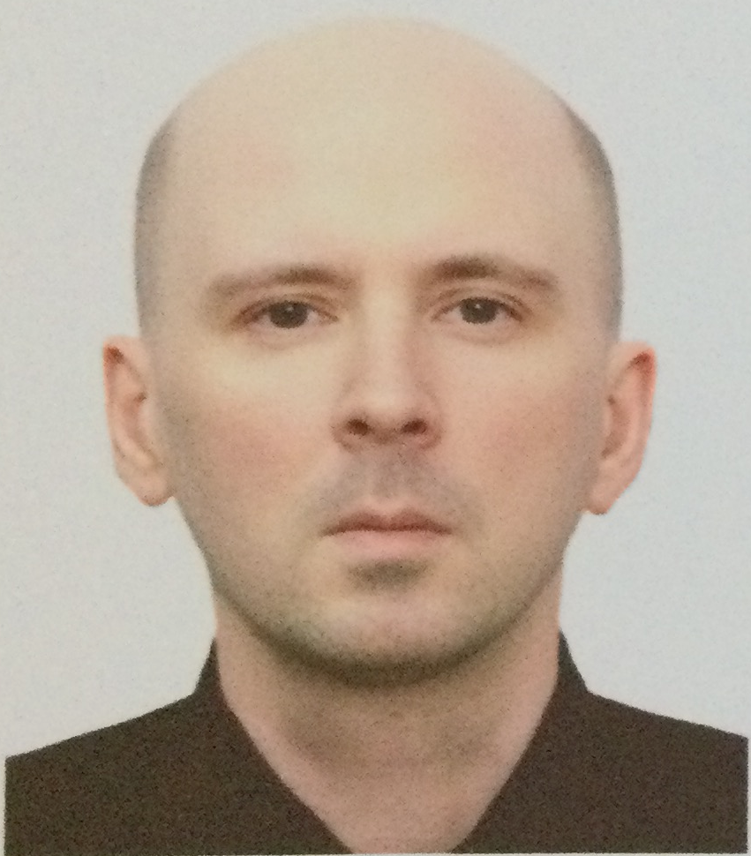 | Сомов  Евгений Павлович

